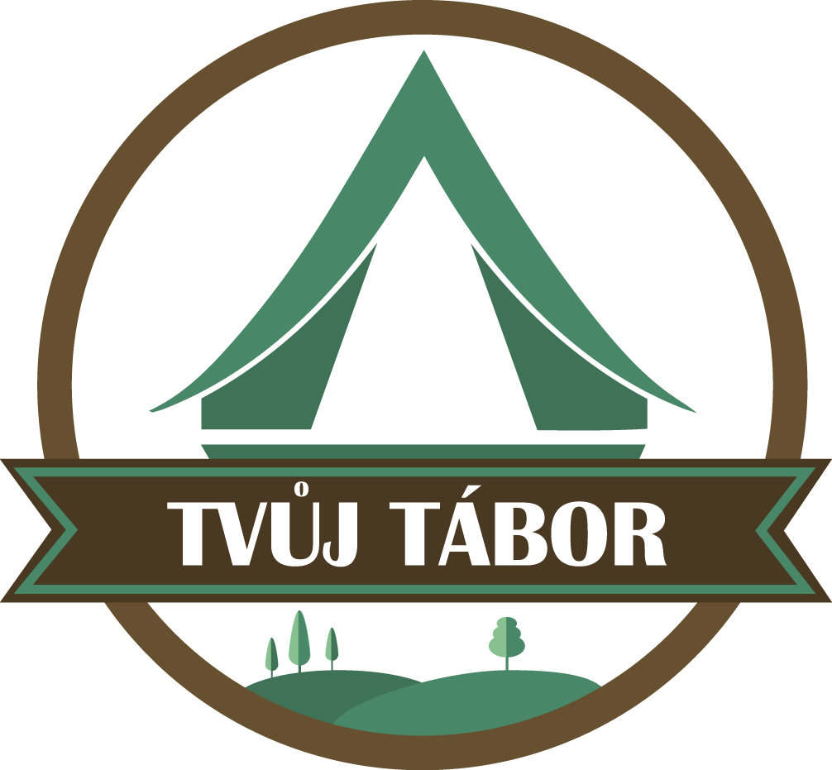

Přihláška na LDT, Tvůj tábor, z. s.
Více informací na www.tvujtabor.cz
Pořadatel: Tvůj tábor z. s.,
Místo: Čeložnice u Kyjova
Termín: 10. – 24. 8. 2019
Ubytování: V podsadových stanech po dvojicích
Cena tábora:
1) Pro jednotlivce: 4 100,- Kč (v případě platby po 1. 6. 2019 cena tábora 4 300 Kč)
2) Pro sourozence: 3 700,- Kč / os. (v případě platby po 1. 6. 2019 cena tábora 3 900 Kč)
Křestní jméno: |  |  | Příjmení:
Datum narození: |  |  | Rodné číslo:
Adresa bydliště, popř. korespondenční adresa:
Zdravotní pojišťovna:
Škola: |  |  |  |  | Ukončená třída v době nástupu na tábor:
Mám zájem o vystavení faktury: NE – ANO* (Pokud ano, uveďte prosím speciální požadavky jako korespondenční adresu, název zaměstnavatele…)

Předpokládaný odjezd: |  | Z Brna – Přímo do tábora po 15:00 dne 10. 8. 2019 *
Jméno a příjmení matky:
Zaměstnavatel:
Telefonní kontakt:
Emailová adresa:
Jméno a příjmení otce:
Zaměstnavatel:
Telefonní kontakt:
Emailová adresa:
Velikost trička:
Upozorňuji na tyto potíže dítěte:
- Dítě je alergické na:
- Dítě je neplavec – uplave méně než 50m – 100m – 200m*
- Dítě se bojí: deště – bouřky – tmy – výšek*
- Dítě se zúčastnilo stanového tábora v letech:
- Dítě nemůže ze zdravotních důvodů vykonávat tyto činnosti:
- Jiné sdělení rodičů: …………………………………………

Storno poplatky
V případě, že budete nuceni pobyt na táboře zrušit, je nutné zaslat písemné oznámení o zrušení pobytu. Jestliže obdržíme Vaši přihlášku a nedostaneme toto oznámení, budete muset zaplatit storno poplatky dle níže uvedených podmínek. Toto oznámení musí obsahovat: celé jméno, rodné číslo, datum narození, adresa trvalého pobytu Vašeho dítěte, důvod zrušení pobytu, datum, jméno, datum narození a podpis zákonného zástupce. Toto oznámení musí být zasláno písemnou formou buď na adresu Sarah Szökeová, Milady Horákové 339/42, 602 00 Brno – Zábrdovice, nebo na email info@tvujtabor.cz.
Poplatky:
- Zrušení pobytu do 1 měsíce před začátkem akce: provozovatel vrací 80% z ceny tábora
- Zrušení pobytu do 1 týdne před začátkem akce: provozovatel vrací 20% z ceny tábora
- Zrušení pobytu méně než 1 týden před začátkem akce: provozovatel nevrací žádnou část z ceny tábora
Závazně přihlašuji svého syna/dceru na letní stanový tábor, souhlasím s cenou, termínem zaplacení a stornovacími podmínkami. Rovněž potvrzuji souhlas s táborovým řádem a režimem dne.
Prohlašuji, že potvrzení o zdravotním stavu mého syna/dcery ve smyslu přílohy č. 3 vyhlášky č. 106/2001 Sb., Ministerstva zdravotnictví v platném znění, o hygienických požadavcích na zotavovací akce pro děti, bylo vystaveno jeho ošetřujícím lékařem.
Prohlašuji, že pokud je můj syn/dcera v ošetřování dalších lékařů či specialistů, je o této skutečnosti tento ošetřující lékař po všech stránkách informován.
Prohlašuji, že vhodnost pobytu mého syna/dcery na akci, kam je přihlašován/a touto přihláškou, byla s těmito lékaři konzultována, o tom učiněn záznam do jejich zdravotní dokumentace, a ti neoznačili pobyt pro mého syna/dceru za nevhodný či ohrožující, ani mého syna/dceru neoznačili za nevhodné či nezpůsobilé k účasti na této akci.
Jsem si vědom, že provozovatel nedoporučuje, aby můj syn/dcera měli na táboře mobilní telefon, tablet nebo laptop, popř. jiné zařízení s možností připojení do sítě nebo internetu. Souhlasím s tím, aby tato zařízení byla případně uschována u vedoucích, aby nemohla být použita ve hrách a podobně.
Peníze prosím zasílejte na náš účet u Fio banky, a.s.
Č. účtu: 2600231039/2010
Nezapomeňte uvést variabilní (RČ) a konstantní (0308) symbol!
Možnosti platby:
- poštovní poukázkou na náš účet
- hotově, určenou částku složit přímo v kterékoliv pobočce Fio banky na náš účet
- převodním příkazem z vlastního účtu na výše uvedený účet
- pokud budete potřebovat fakturu pro svého zaměstnavatele, spojte se prosím přímo s hospodářkou Ing. Kateřinou Poláchovou, email: info@tvujtabor.cz, tel. +420 773 587 870. (Pro fakturu je nutné uvést přesný název zaměstnavatele a jeho IČO.)

Při nástupu do tábora předložte průkaz zdravotní pojišťovny, list účastníka tábora a potvrzení zdravotní způsobilosti dítěte absolvovat tábor.

V……………………dne………………
................................................
Podpis zákonného zástupce
Jakékoliv další informace Vám ráda poskytne: Ing. Kateřina Poláchová, +420 773 587 870
Přihlášky zasílejte na email: info@tvujtabor.cz , případně na adresu: Ing. Sarah Szökeová, Milady Horákové 339/42, Zábrdovice, 602 00 Brno
tel: +420 773 587 870,
email: info@tvujtabor.cz

